Hücresel Otomat-Markov Zinciri Yöntemiyle Samsun Kıyı Alanlarındaki Mekansal Değişimlerin Modellenmesi

Derya Öztürk^{1,*}

* Ondokuz Mayıs Üniversitesi, Mühendislik Fakültesi, Harita Mühendisliği Bölümü, 55139, Samsun.

Özet

Bir kentin formunda belirli bir zaman periyodu içerisinde ortaya çıkabilecek değişimlerin simülasyonu ve gelişme eğilimlerinin belirlenmesi, planlama çalışmaları ve kent formunun şekillendirilmesinde gerekli önlemlerin alınması açısından önem taşımaktadır. Özellikle kıyı alanları gerek yerleşim gerekse turizm, ticaret ve sanayi açısından yoğun bir gelişme baskısına maruz kalmakta, kıyıya yakın bölgelerde yığılmalar görülmektedir. Gelişimin yönlendirilememesi ve kontrolsüz büyüme, kıyı alanlarında doğal kaynakların hızla tahrip olmasına neden olmaktadır. Bu nedenle gelişim eğilimlerinin belirlenmesi, doğal kaynakların korunması ve planlı büyümenin sağlanması için anahtar bileşendir. Kentsel yayılmanın tam olarak kestirimi mümkün olmamakla birlikte simülasyon modelleri yardımıyla olası değişimler belirlenebilmektedir. Bu çalışmada Hücresel Otomat-Markov Zinciri yöntemi ile Samsun-Merkez kıyı alanlarında 1987 ve 2004 yıllarına ait arazi kullanımı/örtüsü dikkate alınarak, 2004 yılına göre 30 yıllık bir periyot ile 2034 yılı için kentsel yayılma simülasyonu gerçekleştirilmiştir. Kullanılan yöntemin geçerliliğini denetlemek için 2009 yılı kentsel yayılma simülasyonu, 2009 yılı arazi kullanımı/örtüsü verileriyle karşılaştırılmış ve kappa değeri 0.85 olarak bulunmuştur. Arazi kullanımının/örtüsünün belirlenmesinde Landsat TM ve ETM+ uydu görüntüleri kullanılmış, analizler CBS ortamında gerçekleştirilmiştir. Çalışma sonucunda; CBS ve Uzaktan Algılama ile entegre Hücresel Otomat-Markov Zinciri yaklaşımının kentsel büyüme dinamiklerinin araştırılmasında etkin bir yol olduğu anlaşılmıştır. 2034 yılı için gerçekleştirilen simülasyon ile kentsel yayılma için olası eğilimler belirlenmiş, değişimi beklenen alanlarda orman, mera ve tarıma elverişli arazilerinin yok olma riski sayısal değerlerle açıklanmıştır.

Anahtar Sözcükler
Hücresel Otomat, Markov Zinciri, CBS, Uzaktan Algılama, Kentsel Yayılma

1. Giriş

Simülasyon modelleri, kentsel ve kırsal değişim eğilimlerinin belirlenmesinde ve planlama çalışmalarında oldukça önem taşımaktadır (Onate-Valdivieso ve Bosque-Sendra 2010; Arsanjani vd. 2013). Özellikle kıyı alanları gibi gelişme baskısı altında kalarak değişimlerin çok hızlı gerçekleştiği duyarlı alanlarda, arazi kullanımı/örtüsündeki değişim eğilimlerini belirleyerek geleceğe yönelik tahminler yapmak ve planlamayı yönlendirmek oldukça önemlidir (ÇŞB 2012; Arsanjani vd. 2013).
Mekan-zaman süreçleriyle ilgili kompleks çalışmalarda CBS-tabanlı simülasyon yaklaşımları kullanılmaktadır. CBS ve Hücresel Otomat'ın (HO) entegrasyonu son yıllarda özellikle kentsel büyüme (yayılma), ulaşım ve orman yangını simülasyonu çalışmalarında dikkat çekmektedir (Liu vd. 2005). HO, olayların veya tanımlanan konuların hücreler şeklinde bölünmesi ve her bir hücrenin gelecekteki durumunun, yanındaki diğer hücrelerin durumuna bağlı olarak belirlenmesinde kullanılan bir sistemdir (Yüzer ve Yüzer 2006; Ayazlı 2011). HO; X, S, N ve f olmak üzere toplam 4 temel elemente sahiptir. X, bir çalışma alanı uzayını oluşturan hücreler grubudur; S, otomata durumlarının boş olmayan sonlu kümesidir ve belirli bir zamanda her hücre yalnızca bir durumda olabilir; N, belirli bir hücre için komşulukları tanımlar ve f geçiş fonksiyonu, bir hücrenin gelecek bir zamandaki durumunu, hücrenin geçerli zamandaki durumu ve geçerli zamanda komşu hücrelerin durumuna dayalı olarak belirleyen kurallar setinden oluşur (Liu vd. 2005). Markov Zinciri ise, bir durumdan diğer duruma hangi olasılıkla dönüştüğünü tanımlayan stokastik bir süreçtir. Markov Zincirinde anahtar tanımlayıcı “geçiş olasılık matrisi”dir ve gelecekteki bir durum, geçmiş durumun analizi ile tahmin edilir. Markov Zinciri modeli, durumlar kümesi olarak tanımlanır ve burada bir süreç, durumların birinde başlar ve ardışık olarak bir durumdan diğerine hareket eder (Eastman 2012a; Arsanjani vd. 2013).
Birçok değişim dinamiğinin altında yatan temel mekansal elementlerden bir tanesi yakınlıktır ve bir alan bir başka sınıftaki alanlara yakın olduğunda, bu sınıfa değişim yönünde yüksek eğilim gösterir (genişleme fenomeni) (Eastman 2012b). Markov Zinciri; değişimlerin modellenmesinde ve mevcut eğilimlerin simülasyonunda kullanışlı bir yöntem olmakla birlikte, komşu hücrelerin etkilerini dikkate almadığından ve beklenen değişimi mekansal olarak modelleme olanağı sunmadığından, mekansal simülasyon çalışmalarında yalnız başına kullanılmaz (Houet ve Hubert-Moy 2006; Arsanjani vd. 2013). HO yönteminde ise, bir hücrenin gelecekteki durumunun tahmininde yalnızca o hücreyi çevreleyen hücreler dikkate alınır. Bu iki yaklaşımın entegre edilmesiyle gelecek durumun simülasyonunda, hem mekansal ilişkilerin hem de geçmiş durumun değerlendirmeye alınmasına olanak sağlanır. Hibrit HO-Markov Zinciri modelinde, Markov sürecinde farklı zamanlara ait arazi kullanımı/örtüsü katmanlarından geçiş olasılıkları hesaplanır ve geçiş olasılıklarının kullanımı ile arazi kullanımı/örtüsü sınıfları arasındaki zamansal dinamikler kontrol edilir. Mekansal dinamikler ise, komşuluk konfigürasyonu ve geçiş olasılıklarının değerlendirmeye alınmasıyla bir HO mekanizmasıyla lokal kurallar ile kontrol edilir (Houet ve Hubert-Moy 2006). HO-Markov sürecinde değişimi projekte edilecek arazi kullanımı/örtüsü katmanı, Markov Zinciri ile analiz edilerek üretilen geçiş alanları ve her arazi kullanımı/örtüsü sınıfı için uygunluk veya bir başka ifadeyle geçiş potansiyeli katmanları kullanılır. Geçiş potansiyeli katmanları, değerlendirme altındaki arazi kullanımı/örtüsü türlerinin her biri için, her bir hücrenin ne derece uygun olduğunu ifade eder. HO-Markov Zinciri sürecinde, Markov Zinciri ile belirlenen toplam alan karşılanıncaya kadar arazi kullanımının/örtüsünün mekansal olarak projekte edilmesi süreci iteratif olarak devam eder (Eastman 2012b).
Bu çalışmada; hızlı bir büyüme gösteren Samsun ili-Merkez bölgesinin kıyı alanlarındaki mekansal kullanım değişimlerinin modellenmesi ve kentsel yayılmanın simülasyonu HO-Markov Zinciri yöntemiyle gerçekleştirilmiştir. 1987 ve 2004 yıllarına ait arazi kullanımı/örtüsü dikkate alınarak, 2004 yılına göre 30 yıllık bir periyot ile 2034 yılı için kentsel yayılma simülasyonu gerçekleştirilmiş, değişiminin yönü, miktarı ve mekansal dağılımı belirlenmiştir. Ayrıca 5 yıllık bir periyot ile 2009 yılı için gerçekleştirilen simülasyon, aynı yıla ait arazi kullanımı/örtüsü ile karşılaştırılarak kullanılan yöntemin doğruluğu ve geçerliliği denetlenmiştir. Çalışmanın sonucunda, 2009-2034 yılları arasında değişimi beklenen alanlarda orman, mera ve mutlak tarım arazilerinin yok olma riski ortaya konulmuştur.

2. Materyal ve Yöntem

2.1. Çalışma Alanı

Samsun, Karadeniz kıyısındaki en eski yerleşmelerden biridir. Bu nedenle, kentsel alan kıyıları antik dönemden beri insan müdahalelerine maruz kalmıştır. 20. yüzyıl ortalarına kadar doğal özelliğini koruyabilen bu kıyılar, son 50 yıl içinde kentleşme, nüfus artışı, sosyo-ekonomik gelişmeler ve yerleşime uygun alanların kısıtlı olması sebebiyle kıyı alanları üzerinde yoğunlaşan yerleşim baskısı nedeniyle köklü değişikliklere uğramıştır. Bu süreçte, özellikle 1990'lardan itibaren kent merkezinin batı aksında yoğunlaşan yazlık konutlar ve siteler, kıyıların kent merkezinden başlayarak çevreye doğru genişleyen hızlı bir antropojenik değişim ve dönüşüme uğramasına yol açmıştır. Kentin doğu aksı ise sanayi odaklı bir gelişim göstermektedir (ÇŞB, 2012).
Bu çalışmada Samsun'da gelişimin en yoğun olduğu Merkez-kıyı alanları incelenmiştir. Literatür araştırmalarında net ve genel bir kıyı alanı (veya kıyı zonu) tanımının yapılmasının zor olduğu ve kıyı alanı tanımının, çalışmanın amacına bağlı olarak değişebileceği belirtilmektedir. Örneğin Danimarka’da planlama çalışmalarında (1991) sahilden kara yönünde 3 km’lik alan kıyı alanı olarak ele alınmışken, İspanya’da kıyı planı çalışmalarında (1988) kıyı alanı olarak sahilden itibaren kara yönünde 200 m’lik alan değerlendirilmiştir (Lavalle vd. 2011). Ülkemizde de kıyı ile ilgili mevzuat ele alındığında "kıyı alanı" tanımıyla karşılaşılmamaktadır. Mevzuattaki kıyı tanımı ise; Kıyı Kanunu ve Kıyı Kanununun Uygulanmasına Dair Yönetmeliğe göre “kıyı çizgisi ile kıyı kenar çizgisi arasındaki alan”dır. Aynı mevzuatta sahil şeridi, "deniz ve tabii göllerin kıyı kenar çizgisinden itibaren kara yönünde yatay olarak en az 100 metre genişliğindeki alan" olarak tanımlanmaktadır (Değişik:RG-25/3/2011-27885).
Bu çalışmada ise, Samsun-Merkez'de kentin mevcut durumu ve gelecekteki gelişim potansiyeli ele alındığında Samsun Büyükşehir Belediyesine bağlı Atakum İlçe Belediyesi (eski Atakum, Atakent, Kurupelit, Altınkum, Çatalçam ve Taflan İlkkademe Belediyeleri), İlkadım İlçe Belediyesi (eski İlkadım ve Gazi İlkkademe Belediyeleri), Canik İlçe Belediyesi (eski Canik İlkkademe Belediyesi) ve Tekkeköy İlçe Belediyesinin (eski Tekkeköy ve Kutlukent Belediyeleri) toplam yaklaşık 45 km uzunluğundaki kıyı kenar çizgisinden itibaren kara yönünde 10 km ve deniz yönünde 2 km'lik alan kıyı alanı olarak ele alınmıştır (Şekil 1).

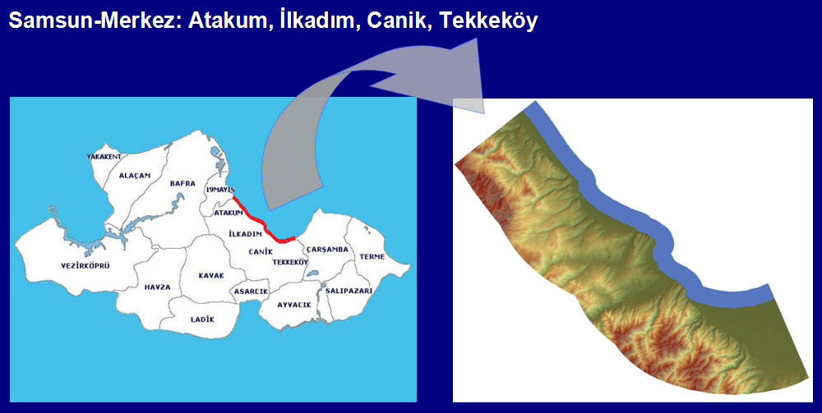
Şekil 1: Çalışma alanı
2.2. HO-Markov Zinciri Yöntemiyle Kentsel Yayılma Simülasyonu

Çalışmada 1987 ve 2004 yıllarına ait arazi kullanımı/örtüsü kullanılarak, HO-Markov Zinciri yöntemiyle 2004 yılına göre 30 yıllık bir periyot ile 2034 yılı için kentsel yayılma simülasyonu gerçekleştirilmiştir. Çalışmanın geçerliliğini kontrol etmek amacıyla ayrıca 2004 yılına göre 5 yıllık bir periyotla 2009 yılı için simülasyon gerçekleştirilmiş ve 2009 yılı sınıflandırılmış uydu görüntüsüyle karşılaştırılmıştır.

2.2.1. Arazi Kullanımının/Örtüsünün Belirlenmesi

Samsun-Merkez kıyı alanlarında arazi kullanımı/örtüsündeki değişimleri ve kentsel yayılmayı modellemek amacıyla 1987 yılı Landsat-TM, 2004 ve 2009 yıllarına ait Landsat ETM+ görüntülerinden arazi kullanımı/örtüsü belirlenmiştir. Görüntülerin rektifikasyonunda 1/25000 ölçekli topoğrafik haritalar ve 1/1000 ölçekli halihazır haritalardan yararlanılmıştır. Görüntülerin rektifikasyonunda toplam karesel ortalama hata; 1987 yılı için 0.285 piksel, 2004 yılı için 0.197 piksel ve 2009 yılı için 0.185 pikseldir. Rektifikasyon işleminin ardından görüntüler ISODATA yöntemiyle sınıflandırılmış (1, 2, 3, 4, 5 ve 7 no.lu bantlar kullanılmıştır) ve sınıflandırma sonucunda oluşan kümeler çalışmanın amacına uygun olarak yapay alanlar (yerleşim, ticaret, sanayi vb.), suyla kaplı alanlar ve diğer alanlar olmak üzere 3 temel sınıfta kategorilendirilmiştir. Sınıflandırmanın doğruluğunu belirlemek için halihazır haritalar ve görüntüler üzerinden görsel yorumlama ile her sınıf için 100'er adet referans noktası seçilmiş ve hata matrisleri oluşturulmuştur. Kappa değeri; 1987 yılı için 0.89, 2004 yılı için 0.92 ve 2009 yılı için 0.91 olarak belirlenmiştir. 1987 ve 2004 yılları arazi kullanımı/örtüsü sınıflarına ait piksel sayıları ve değişim miktarları Tablo 1'de, sınıflandırma sonuçları ve değişim alanları Şekil 2'de gösterilmiştir. Analizlerde kullanılan görüntülerin ve sınıflandırılmış arazi kullanımı/örtüsü katmanlarının piksel boyutu 30 metredir.

Tablo 1: 1987 ve 2004 yılları arazi kullanımı/örtüsü karşılaştırması
2004  1987 | Yapay alanlar | Suyla kaplı alanlar | Diğer alanlar | Toplam (piksel sayısı)
Yapay alanlar | 16551 | 0 | 42 | 16593
Suyla kaplı alanlar | 175 | 89844 | 1450 | 91469
Diğer alanlar | 35173 | 115 | 469861 | 505149
Toplam (piksel sayısı) | 51899 | 89959 | 471353 | 613211

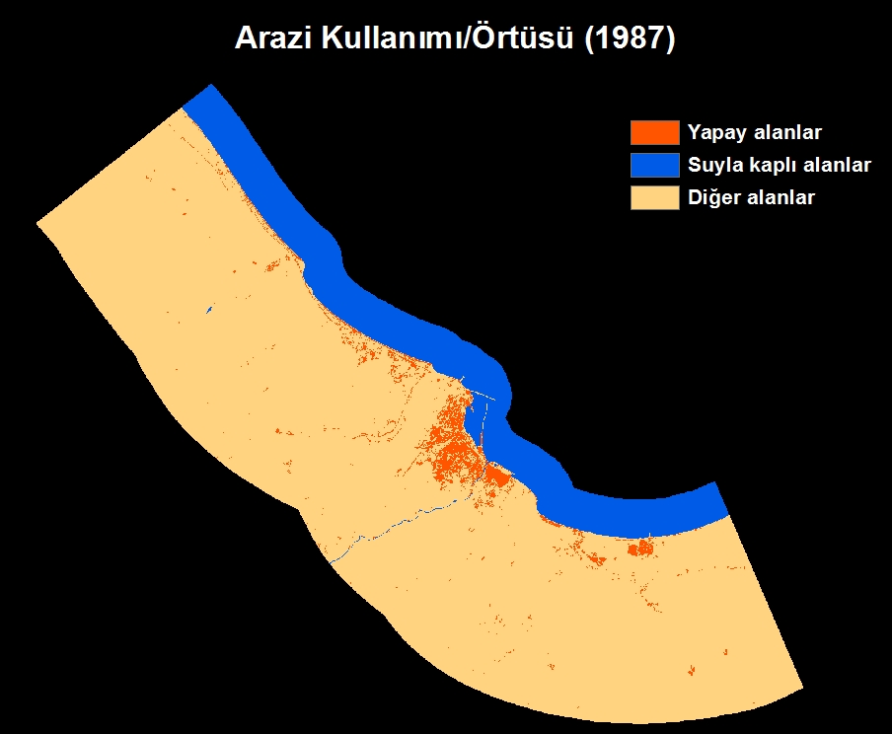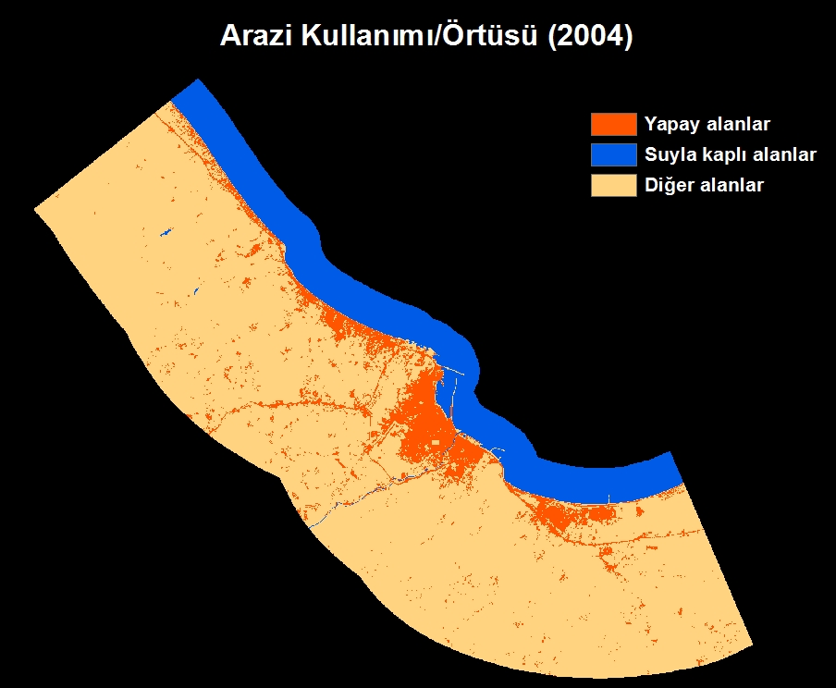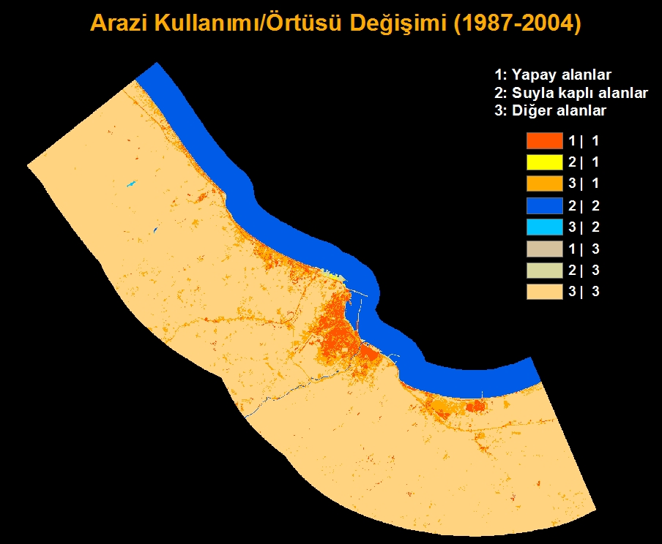
Şekil 2: Arazi kullanımı/örtüsü değişimi (1987-2004)

2.2.2. Geçiş Olasılıkları ve Geçiş Alanlarının Hesaplanması

Geçiş olasılıkları matrisi, her bir arazi kullanımı/örtüsü sınıfının belirlenen zaman içinde diğer sınıflara değişim olasılığını gösterir. Geçiş alanı matrisi ise, bir zaman periyodunda her bir arazi kullanımı/örtüsü sınıfından diğerine değişimi beklenen piksel sayısıdır ve bu matris geçiş olasılık matrisinin baz alınan tarihteki arazi kullanımı/örtüsü sınıflarının piksel sayısıyla çarpılmasıyla elde edilir. Çalışma alanında 2004 yılı baz alınarak 30 yıllık bir periyotla 2034 yılı için geçiş olasılıkları matrisi Tablo 2'de ve geçiş alanları matrisi Tablo 3'te; 5 yıllık periyotla 2009 yılı için geçiş olasılıkları matrisi Tablo 4'de ve geçiş alanları matrisi Tablo 5'te gösterilmiştir.

Tablo 2: 30 yıllık periyot için geçiş olasılıkları matrisi (2034 yılı için)
 | Yapay alanlar | Suyla kaplı alanlar | Diğer alanlar | Toplam
Yapay alanlar | 0.9658 | 0.0000 | 0.0342 | 1.0000
Suyla kaplı alanlar | 0.0079 | 0.9398 | 0.0523 | 1.0000
Diğer alanlar | 0.1458 | 0.0005 | 0.8537 | 1.0000

Tablo 3: 30 yıllık periyot için geçiş alanları matrisi (2034 yılı için)
 | Yapay alanlar | Suyla kaplı alanlar | Diğer alanlar | Toplam (piksel sayısı)
Yapay alanlar | 50124 | 0 | 1775 | 51899
Suyla kaplı alanlar | 711 | 84543 | 4705 | 89959
Diğer alanlar | 68723 | 236 | 402394 | 471353
Toplam (piksel sayısı) | 119558 | 84779 | 408874 | 613211

Tablo 4: 5 yıllık periyot için geçiş olasılıkları matrisi (2009 yılı için)
 | Yapay alanlar | Suyla kaplı alanlar | Diğer alanlar | Toplam
Yapay alanlar | 0.9693 | 0.0000 | 0.0307 | 1.0000
Suyla kaplı alanlar | 0.0026 | 0.9649 | 0.0325 | 1.0000
Diğer alanlar | 0.0505 | 0.0002 | 0.9493 | 1.0000

Tablo 5: 5 yıllık periyot için geçiş alanları matrisi (2009 yılı için)
 | Yapay alanlar | Suyla kaplı alanlar | Diğer alanlar | Toplam (piksel sayısı)
Yapay alanlar | 50306 | 0 | 1593 | 51899
Suyla kaplı alanlar | 234 | 86801 | 2924 | 89959
Diğer alanlar | 23803 | 94 | 447456 | 471353
Toplam (piksel sayısı) | 74343 | 86895 | 451973 | 613211

2.2.3. Geçiş Potansiyeli Katmanlarının Oluşturulması

Yapay alanlar için geçiş potansiyelinin belirlenmesinde, 1987 ve 2004 yılları arasında gözlenen kentsel gelişimi açıklayan parametreler ile gelecekteki değişimi etkileyecek faktörler göz önünde bulundurulmuştur. Yapay alanlar için; tramvay hattına, ana kara ulaşım yollarına, mevcut yerleşim/ticaret/sanayi alanlarına, kıyıya yakınlık ve eğim ölçütleri değerlendirmeye alınmış ve Analitik Hiyerarşi yöntemi (Saaty, 1980) kullanılarak Çok Ölçütlü Karar Analiziyle (ÇÖKA) yapay alanlar-geçiş potansiyeli katmanı oluşturulmuştur. Suyla kaplı alanlar ve diğer alanlar için Markov süreciyle elde edilen koşullu olasılık katmanları, geçiş potansiyeli katmanı olarak kullanılmıştır (Şekil 3). Yapay alanlar için geçiş potansiyeli katmanının oluşturulmasında kullanılan ölçüt ağırlıklarının belirlenmesi amacıyla gerçekleştirilen ikili karşılaştırmalar ve hesaplanan ölçüt ağırlıkları Tablo 6'da verilmiştir. Tutarlılık oranı (CR) 0.007 olarak bulunmuş olup bu değer 0.10'dan küçük olduğu için ikili karşılaştırmalar tutarlıdır. Her ölçüt katmanı için seçenek değerlerinin belirlenmesinde puanlama yöntemi kullanılmıştır (Tablo 7).

Tablo 6: Analitik Hiyerarşi Yöntemiyle ölçüt ağırlıklarının belirlenmesi
ÖLÇÜTLER | Tramvay hattına yakınlık | Mevcut yerleşim/sanayi alanlarına yakınlık | Ana kara ulaşım yollarına yakınlık | Kıyıya yakınlık | Eğim | Ağırlıklar
Tramvay hattına yakınlık | 1 | 2 | 2 | 3 | 4 | 0.380
Mevcut yerleşim/sanayi alanlarına yakınlık | 0.5 | 1 | 1 | 2 | 3 | 0.219
Ana kara ulaşım yollarına yakınlık | 0.5 | 1 | 1 | 2 | 2 | 0.201
Kıyıya yakınlık | 0.333 | 0.5 | 0.5 | 1 | 1 | 0.107
Eğim | 0.25 | 0.333 | 0.5 | 1 | 1 | 0.093
CR=0.007 |  |  |  |  |  | Σ = 1
Tablo 7: Ölçütlerin puanlandırılması
Tramvay hattına yakınlık (m) | puan | Mevcut yerleşim/sanayi alanlarına yakınlık (m) | puan | Ana kara ulaşım yollarına yakınlık (m) | puan | Kıyıya yakınlık  (m) | puan | Eğim (%) | puan
<100 | 1.0 | <100 | 1.0 | <100 | 1.0 | <100 | 1.0 | 0-3 | 1.0
100-200 | 0.9 | 100-200 | 0.9 | 100-200 | 0.9 | 100-200 | 0.9 | 3-6 | 0.9
200-300 | 0.8 | 200-300 | 0.8 | 200-300 | 0.8 | 200-300 | 0.8 | 6-10 | 0.7
300-400 | 0.7 | 300-400 | 0.7 | 300-400 | 0.7 | 300-400 | 0.7 | 10-15 | 0.5
400-500 | 0.6 | 400-500 | 0.6 | 400-500 | 0.6 | 400-500 | 0.6 | 15-20 | 0.2
500-700 | 0.5 | 500-600 | 0.5 | 500-700 | 0.5 | 500-700 | 0.5 | >20 | 0.1
700-1000 | 0.4 | 600-800 | 0.3 | 700-1000 | 0.4 | 700-1000 | 0.4
1000-1500 | 0.2 | 800-1000 | 0.2 | 1000-1500 | 0.2 | 1000-1500 | 0.3
>1500 | 0.1 | >1000 | 0.1 | >1500 | 0.1 | 1500-2000 | 0.2
 |  |  |  |  |  | >2000 | 0.1

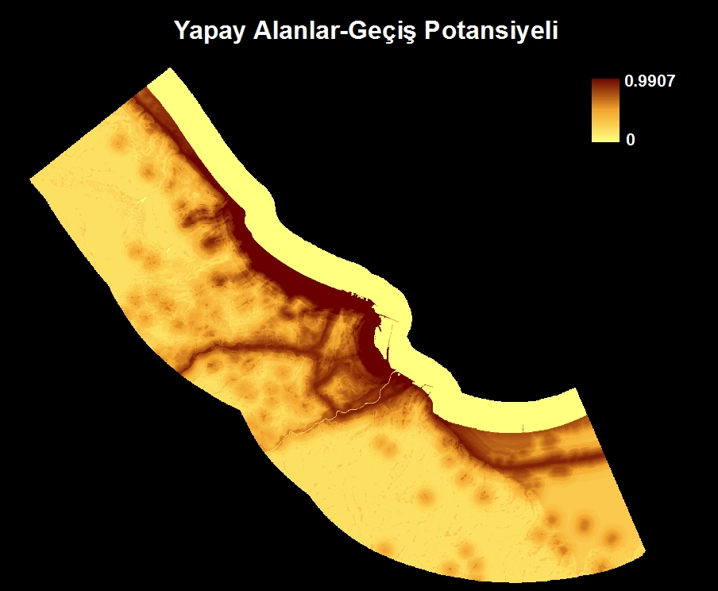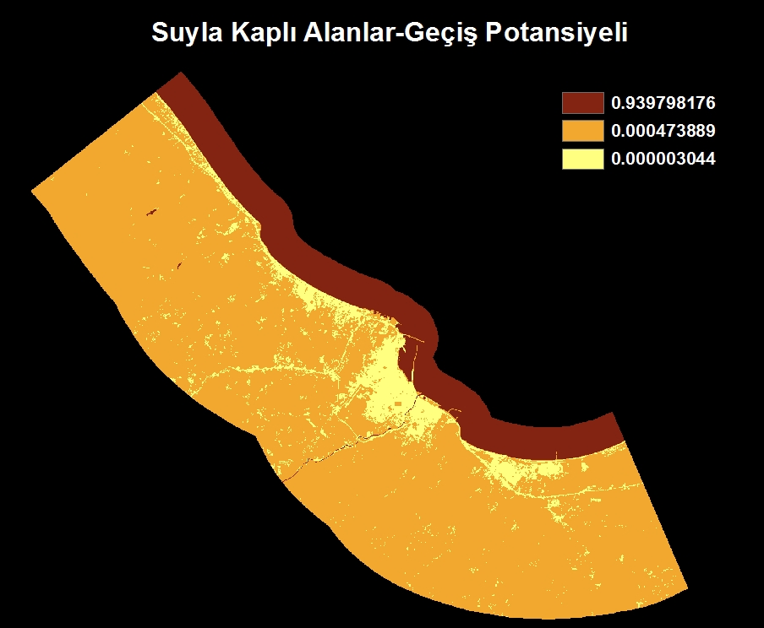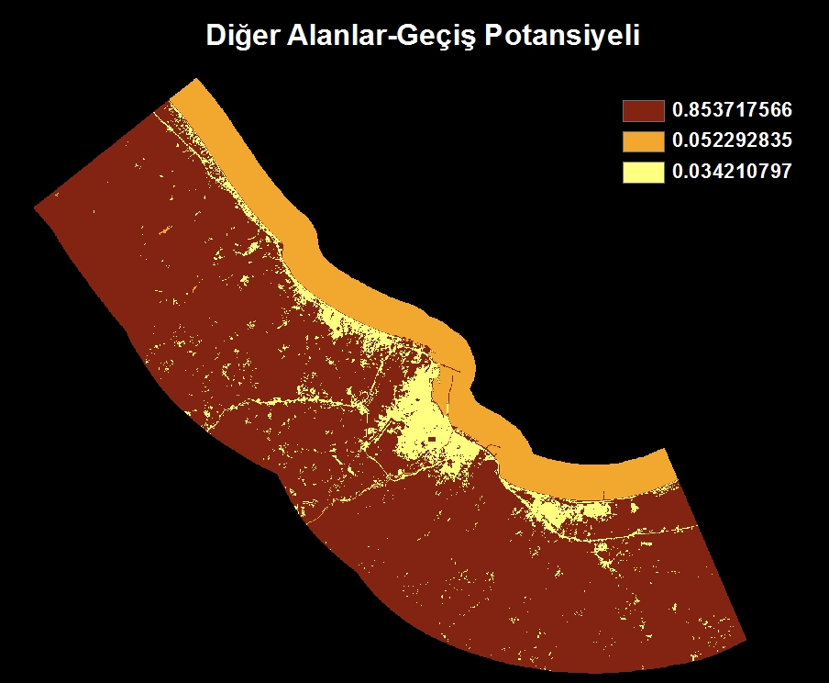
Şekil 3: Geçiş potansiyeli katmanları (30 yıllık periyot için)

2.2.4. HO-Markov Zinciri Yönteminin Uygulanması

HO-Markov Zinciri yönteminde; Markov Zinciri analizi ile tahmin edilen alanlar (geçiş alanları) karşılanıncaya kadar her bir arazi kullanımı/örtüsü sınıfı için piksellerin tahsisi iteratif olarak devam eder. İterasyon sayısı gelecek projeksiyonu için belirlenen yıl sayısı kadardır. Hücrelerin, bir önceki durumları ve komşu hücrelerin durumlarına bağlı olarak değiştirilmesinde komşuluk filtresi kullanılır. Bu çalışmada arazi kullanımı/örtüsü türlerine bağlı olarak oluşturulan geçiş potansiyeli katmanlarına aşağıda gösterilen 5x5'lik komşuluk filtresi uygulanmıştır. Filtrelemenin amacı bir sınıfa ait mevcut hücrelerden çok uzak olan hücrelerin uygunluk ağırlığının azaltılmasıdır. Çalışmada kullanılan filtre özellikle yerleşim alanlarının simülasyonunda yaygın olarak kullanılmaktadır. Bununla birlikte, kullanılacak filtre çalışmanın amacına ve analistin seçimine bağlı olarak değişebilmektedir (Houet ve Hubert-Moy 2006; Wang vd. 2010, Eastman 2012a ).
$\left[\begin{matrix}0 & 0 & 1 & 0 & 0 \\ 0 & 1 & 1 & 1 & 0 \\ 1 & 1 & 1 & 1 & 1 \\ 0 & 1 & 1 & 1 & 0 \\ 0 & 0 & 1 & 0 & 0\end{matrix}\right]$

(1)
Bu çalışmada 1987 ve 2004 yılı verileri kullanılarak, 2004 yılına göre 30 yıllık bir projeksiyon ile 2034 (Şekil 4) ve 5 yıllık bir projeksiyon ile 2009 yılı için kentsel yayılma simülasyonu gerçekleştirilmiştir.

3. Bulgular

Çalışma alanında (toplam 552 km²) 1987 yılında 15 km² olan yapay alanlar, 2004 yılında 47 km²'ye ulaşmıştır (Tablo 1'de piksel sayıları verilmiştir). Çalışma alanının batı aksını oluşturan Taflan, Çatalçam, Altınkum, Kurupelit, Atakent ve Atakum yerleşmelerinin kıyıya yakın kesimi, 1980'li yıllara kadar Samsun kentinin plaj ve yazlık konut bölgesi olarak gelişim göstermişken, sonraki süreçte bu yerleşmelerde belediyelerin kurulması, nüfus artışıyla ortaya çıkan kentsel büyüme baskısı ve üniversitenin gelişimi ile ikincil konutların yanı sıra kentsel kullanım amaçlı konut sayısında da önemli yükselişler meydana gelmiş (ÇŞB, 2012) ve yerleşim yoğunluğu hızla artmıştır. Doğu aksında yer alan Tekkeköy ve Kutlukent ise özellikle sanayi bölgesi olarak gelişim göstermiş, bu bölgeler yoğun olarak organize sanayi, küçük sanayi siteleri, tarımsal üretim tesisleri ve konut dışı kentsel çalışma alanları olarak biçimlenmiştir. Canik, İlkadım ve Gazi bölgeleri ise kentin merkezi olarak yerleşim, ticaret, resmi çalışma alanları ve kısmen sanayi olarak gelişim göstermiştir. 1987-2004 yılları arasında kıyıda dolgu yapılarak kazanılan toplam 1.5 km² alan park, rekreasyon, balıkçı barınağı, yat limanı vb. kullanımlar için düzenlenmiştir.
HO-Markov Zinciri yöntemiyle 2034 yılı için kentsel yayılma simülasyonuna (Şekil 4) göre 2004 yılında yaklaşık 47 km² olan yapay alanların, 2034 yılında 110 km²'yi (Tablo 3'te piksel sayıları verilmiştir) bulabileceği tespit edilmiştir. 2034 yılı için olası yapay alanlar incelendiğinde, genişlemenin özellikle mevcut yoğun yerleşim/ticaret/sanayi alanlarında daha fazla yoğunlaşma ve yığılma şeklinde ve ulaşım ağı boyunca gerçekleşebileceği görülmüştür. Kullanılan yöntemin sonuçlarının geçerliliğini değerlendirmek için 5 yıllık bir periyotla 2009 yılı için simülasyon gerçekleştirilmiş ve sonuçlar 2009 yılına ait sınıflandırılmış görüntü ile karşılaştırılmıştır. Karşılaştırma sonucunda kappa değeri 0.85 olarak hesaplanmıştır. Elde edilen doğruluk, literatür araştırmalarına dayalı olarak ve analizlerde kullanılan uydu görüntülerinin çözünürlüğü ve sınıflandırma hataları da dikkate alınarak değerlendirilmiş ve çalışma için yeterli düzeyde olduğu düşünülmüştür. Dolayısıyla, 2034 yılı için gerçekleştirilen simülasyonun ve bu simülasyon sonucunda ortaya çıkan öngörülerin geleceğe yönelik önemli fikirler verebileceği kanaatine varılmıştır. 2034 yılı simülasyonu, 2009 yılı sınıflandırma sonuçları ile çakıştırılarak 2009-2034 yılları arasında gerçekleşmesi beklenen kentsel gelişme alanları çıkartılmış ve bu olası gelişim alanlarının doğal kaynaklarla çakışma durumu denetlenmiştir (Şekil 5). Sonuç olarak 2034 yılına kadar yaklaşık olarak 10 km² mutlak tarım arazisi, 2 km² orman ve 0.25 km² mera alanının kentsel kullanıma dönüşme tehdidinin bulunduğu görülmüştür. Halihazırda süregelen tarım, orman ve mera alanlarının tahribinin kentin büyümesine yön verilmediği ve gerekli tedbirler alınmadığı takdirde hızla devam edebileceği öngörülmektedir.

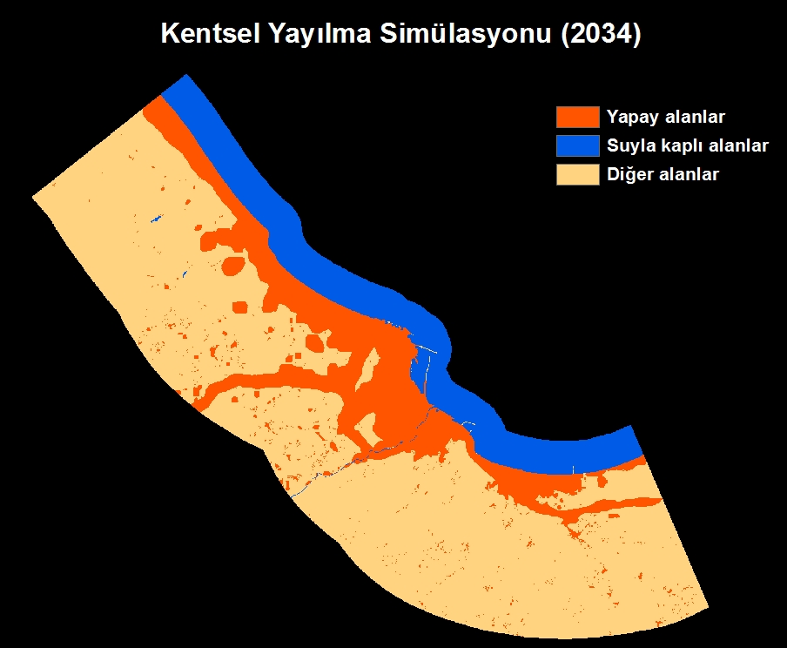

Şekil 4: 2004 yılı baz alınarak 30 yıllık simülasyon sonucu 2034 yılı için kentsel yayılım

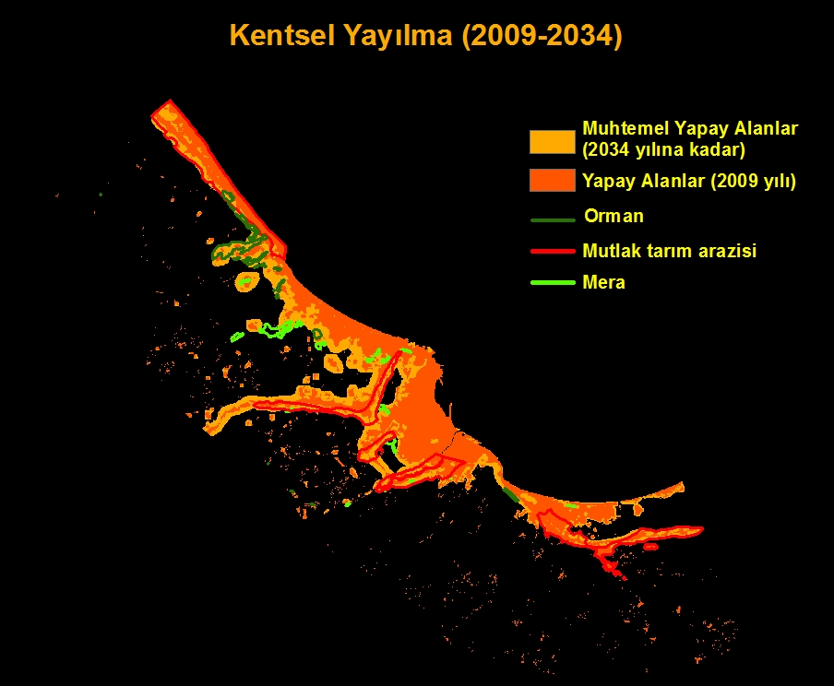
Şekil 5: Kentsel yayılma (2009-2034)

4. Sonuç ve Öneriler

Kentsel alanlarda arazi kullanım tahminine yönelik olarak yapılan çalışmaların amacı, şehir gelişiminin birebir oranda saptanmasından ziyade, planlama sürecinin sentez aşamasında arazi kullanımı ve gelişme eğilimlerinin belirlenmesine katkı sağlayacak verilerin elde edilmesidir (Yüzer ve Yüzer 2006). Gelecekte belirlenen bir yıl için arazi kullanım senaryolarının oluşturulması; beklenebilecek değişim miktarı ve yerlerinin tespit edilmesine ve dolayısıyla olası değişimlerin irdelenmesi ve gerektiğinde planlama çalışmalarında tedbirlerin alınmasına olanak sağlar. Modellemenin başarısı kullanılan verilerin çözünürlüğü ve yöntemler ile doğrudan ilişkilidir.
Bu çalışmada Samsun-Merkez kıyı alanlarında 2034 yılı için kentsel yayılmanın simülasyonu CBS ve Uzaktan Algılama ile entegre Hücresel Otomat-Markov Zinciri yaklaşımı kullanılarak gerçekleştirilmiştir. Yöntemin doğruluğunu denetlemek için 2009 yılı simülasyonu ve 2009 yılı uydu görüntülerinden elde edilen arazi kullanımı/örtüsü karşılaştırılmış ve kappa değeri 0.85 olarak bulunmuştur. 2009 yılı arazi kullanımı/örtüsü ile 2034 yılı simülasyonu çakıştırılarak 2009-2034 yılları arasında beklenen değişim alanları saptanmıştır. Değişim alanları irdelendiğinde, olası yapay alanların mutlak tarım arazileri, orman ve mera alanlarında dikkate değer ölçülerde kayıplara neden olabileceği görülmüştür.
Çalışmada orta çözünürlüklü bir görüntü olan Landsat görüntülerinin kullanılması ve sınıflandırma hataları sonuç üzerinde olumsuz etkiye sahip olmakla beraber, Landsat arşiv verilerine son yıllarda internet üzerinden ücretsiz erişim olanağının bulunması, bu görüntülerin kullanımını özellikle geniş alanlar için cazip kılmaktadır. Bu çalışma sonucunda, Uzaktan Algılama ve CBS ile entegre HO-Markov Zinciri yaklaşımının gelecekteki değişim potansiyelinin araştırılmasında ve arazi kullanımı/örtüsü değişiminin yönü, oranı ve mekansal dağılımının analizinde etkin olarak kullanılabileceği ve yüksek çözünürlüklü uydu görüntülerinin kullanılmasıyla simülasyon doğruluğunun arttırılabileceği düşünülmektedir.

Kaynaklar

Arsanjani J.J., Helbich M., Kainz W., Boloorani, A.D., (2013), Integration of Logistic Regression, Markov Chain and Cellular Automata Models to Simulate Urban Expansion, International Journal of Applied Earth Observation and Geoinformation, 21, 265-275.
Ayazlı İ.E., (2011), Ulaşım Ağlarının Etkisiyle Kentsel Yayılmanın Simülasyon Modeli: 3. Boğaz Köprüsü Örneği, Doktora Tezi, Yıldız Teknik Üniversitesi, FBE, İstanbul,130 s.
ÇŞB-Mekansal Planlama Genel Müdürlüğü, (2012), Samsun Bütünleşik Kıyı Alanları Yönetim ve Planlama Projesi-Mekansal Strateji Planı, 208 s.
Eastman J.R., (2012a), IDRISI Selva Tutorial, Clark University, 354 s.
Eastman J.R., (2012b), IDRISI Selva Manuel, Clark University, 322 s.
Houet T., Hubert-Moy L., (2006), Modelling and Projecting Land-use and Land-cover Changes with a Cellular Automaton in Considering Landscape Trajectories: An Improvement for Simulation of Plausible Future States, EARSeL eProceedings, 5(1), 63-76.
Lavalle C., Gomes C.R., Baranzelli C., e Silva F.B., (2011), Coastal Zones: Policy Alternatives Impacts on European Coastal Zones 2000-2050, JRC Technical Notes, 107 s.
Liu L., Wang X., Eck J., Liang J., (2005), Simulating Crime Events and Crime Patterns, Geographic Information Systems and Crime Analysis, Geographic Information Systems and Crime Analysis'in İçinde, (Wang, F., Ed.), ss.197-213.
Onate-Valdivieso F., Bosque Sendra J., (2010), Application of GIS and Remote Sensing Techniques in Generation of Land Use Scenarios for Hydrological Modeling, Journal of Hydrology, 395(3-4), 256-263.
Saaty T.L. (1980), The Analytic Hierarchy Process: Planning, Priority Setting, Resource Allocation, McGraw-Hill Comp., New York, 287 s.
Wang S., Zheng X., Wang L., (2010), Simulation of Precise Scale Land Use Change Based on the Markov-cellular Automata Model, 18th International Conference on Geoinformatics'in İçinde, (Liu Y., Chen A., Ed.), Beijing, China, ss.702-706.
Yüzer M.A, Yüzer Ş., (2006), Cellular Automata Tabanlı LUCAM Modeli İle İstanbul’un Gelişim ve Dönüşümüne İlişkin Makro Form Simülasyonları, Journal of İstanbul Kültür University, 4, 231-244.

